Exercício 03

1. Qual diferença entre os atributos action e method? O atributo **action** define **para** **onde** os dados do **formulário são enviados** (geralmente um script no servidor), enquanto o atributo **method** define **como** os dados **são enviados** podendo ser como **get** ou **post**.
2. Qual a diferença entre o valor get e post? A grande **diferença** entre os métodos **GET** e **POST** provavelmente é a **visibilidade**. Uma requisição **GET** é enviada como **string anexada a URL**, enquanto que a requisição **POST** é **encapsulada junto** ao corpo da requisição **HTTP** e **não** **pode ser vista**
3. Qual a função dos botões submit e reset? O botão **Submit** é o **responsável** por **enviar** a **informação** para o local  **onde** ela **ficará armazenada**. O botão **Reset** **limpa** as **informações** que o **usuário digitou** ou **selecionou**.
4. Pesquise a tag <fieldset>...</fieldset> bastante utilizada em formulários, mostre um exemplo de uso. agrupa elementos relacionados dentro de um formulário, criando uma caixa em torno deles.

<!DOCTYPE html>

<html lang="pt - BR">

<head>

    <meta charset="UTF-8">

    <meta charset="UTF-8">

    <meta name="description" content="Formulário para preenchimento de dados de cadastro">

    <meta name="keywords" content="formulário, cadastro, nome de usuário">

    <meta name="author" content="Jones">

    <meta name="viewport" content="width=device-width, initial-scale=1.0">

    <title>Exercício - 4</title>

</head>

<body>

    <h2>Cadastro de Usuário</h2>

    <form action="/action_page.php">

        <fieldset>

            <legend>Formulário:</legend>

            <label>Nome</label><br>

            <input type="text" id="nome"><br><br>

            <label>Usuário</label><br>

            <input type="text" id="usuario"><br><br>

            <label>Senha</label><br>

            <input type="password" id="senha"><br><br>

            <label>Re-Senha</label><br>

            <input type="password" id="senha"><br><br>

            <label>Email</label><br>

            <input type="email" id="email"><br><br>

            &nbsp;&nbsp;&nbsp;&nbsp;&nbsp;&nbsp;&nbsp;&nbsp;&nbsp;&nbsp;&nbsp;&nbsp;<input type="submit" value="Enviar">

        </fieldset>

    </form>

</body>

</html>

1. Pesquise a tag <meta> charset="UTF-8" </meta> e explique o que ocorre ao utiliza-la. Mostre um exemplo de uso.  
   A tag **<meta>** com o atributo **charset="UTF-8"** define a codificação de caracteres do documento HTML como UTF-8, um padrão que **suporta a maioria dos caracteres de idiomas, símbolos e emojis.** Isso garante que o navegador interprete e exiba corretamente o texto, evitando problemas como caracteres "quebrados" (ex.: Ã§ no lugar de ç).

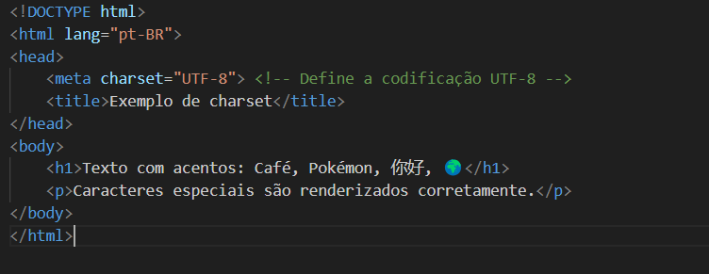

1. Pesquise no W3C as seguintes tag’s e construa um arquivo HTML que as utilize.   
   <iframe>...</iframe> A tag <iframe> (abreviação de Inline Frame) é usada em HTML para incorporar/exibir um documento ou conteúdo externo dentro de uma página web, como se fosse uma "janela" que carrega outra página ou recurso. É amplamente usada para integrar conteúdos como vídeos, mapas, formulários, ou até mesmo outras páginas da web.  
   <video> ...</video> A tag <video> em HTML é utilizada para incorporar e reproduzir conteúdo de vídeo diretamente em uma página web, sem a necessidade de plugins externos (como Flash). Ela suporta formatos como MP4, WebM e Ogg, dependendo do navegador, e oferece controles personalizáveis para reprodução, volume e muito mais.

<button>... </button> A tag <button> em HTML é usada para criar botões clicáveis em uma página web, permitindo interações como envio de formulários, acionamento de funções JavaScript ou navegação. Ela é mais flexível que <input type="button">, pois permite conteúdo HTML interno (como texto, ícones ou imagens).  
<map> ...</map> A tag <map> em HTML é usada para criar mapas de imagem clicáveis, ou seja, áreas específicas de uma imagem que funcionam como links ou desencadeiam ações. Ela trabalha em conjunto com a tag <area> para definir regiões clicáveis (como círculos, retângulos ou polígonos) dentro de uma imagem.  
<footer>... </footer> A tag <footer> em HTML é um elemento semântico usado para definir o rodapé de um documento ou de uma seção específica dentro da página. Ela geralmente contém informações como direitos autorais, links de contato, informações do autor, links para redes sociais ou documentos relacionados.

<!DOCTYPE html>

<html lang="pt - BR">

<head>

    <meta charset="UTF-8">

    <meta charset="UTF-8">

    <meta name="description" content="Resolução do exercício 6 da aula 3 de HTML5">

    <meta name="keywords" content="HTML5, tags, iframe, video, button, map, footer">

    <meta name="author" content="Jones">

    <meta name="viewport" content="width=device-width, initial-scale=1.0">

    <title>Exercício - 6</title>

</head>

<body>

    <!--Exemplo utilizando a tag <iframe>-->

    <h2>Exemplo de tag "iframe"</h2>

    <iframe width="426" height="240" src="https://www.youtube.com/embed/NcGnLdUPnpo" title="Tag iframe do HTML 5"

        frameborder="0"

        allow="accelerometer; autoplay; clipboard-write; encrypted-media; gyroscope; picture-in-picture; web-share"

        referrerpolicy="strict-origin-when-cross-origin" allowfullscreen>

    </iframe><br>

    <!--Exemplo utilizando a tag <video>-->

    <h2>Exemplo de tag "video"</h2>

    <video controls width="426" poster="./img/tumbnail-tag-video.jpg">

        <source src="./video/tag-video-html5.mp4" type="video/mp4">

        Seu navegador não suporta a tag de vídeo. <!-- Mensagem de fallback -->

    </video><br>

    <!--Exemplo utilizando a tag <button>-->

    <h2>Exemplo de tag "button"</h2>

    <p>Quando clicar no botão "Clique aqui", navegador exibirá a mensagem 'Olá, mundo!'</p>

    <button type="button" onclick="alert('Olá, mundo!')">Clique aqui</button><br>

    <!--Exemplo utilizando a tag <map>-->

    <h2>Exemplo de tag "map"</h2>

    <p>Ao posicionar o cursor do mouse em cima do circulo vermelho ou da frase 'INSTITUTO FEDERAL'<br> o cursor do mouse

        muda para um link clicável mostrando o título que ao clicar leva o usuário até a página do IFSul</p>

    <img src="./img/LOGO-IFSUL1.jpg" alt="Logo IFSul" usemap="#LOGO-IFSUL" width="426" heigth="240">

    <map name="LOGO-IFSUL">

        <area shape="circle" coords="51,47,27" alt="Logo IFSul" title="Clique para acessar o site do IFSul"

            href="https://www.ifsul.edu.br/" target="_blank">

        <area shape="rect" coords="186,161,401,181" alt="Logo IFSul" title="Clique para acessar o site do IFSul"

            href="https://www.ifsul.edu.br/" target="_blank">

    </map><br>

    <!--Exemplo utilizando a tag <footer>-->

    <h2>Exemplo de tag "footer"</h2>

    <footer>

        <p>&copy; 2024 Jones Rodrigues. Todos os direitos reservados.</p>

        <div>

            <a href="https://www.linkedin.com/in/jones-rodriguesg/" target="_blank" title="LinkedIn">

                <img src="https://cdn-icons-png.flaticon.com/512/174/174857.png" alt="Logo-LinkedIn" width="50" height="50">

            </a>

            <a href="https://github.com/pgjon" target="_blank" title="GitHub">

                <img src="https://github.githubassets.com/images/modules/logos_page/GitHub-Mark.png" alt="Logo-GitHub" width="50" height="50">

            </a>

        </div>

    </footer>

</body>

</html>

1. Crie em HTML o formulário abaixo:  
   Escolaridade: Ensino Médio, Ensino Técnico e Ensino Superior

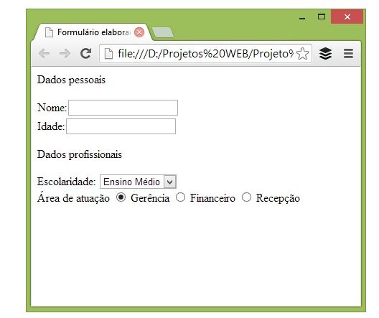

<!DOCTYPE html>

<html lang="pt - BR">

<head>

    <meta charset="UTF-8">

    <meta charset="UTF-8">

    <meta name="description" content="Formulário para preenchimento de dados escolares">

    <meta name="keywords" content="matricula, escola">

    <meta name="author" content="Jones">

    <meta name="viewport" content="width=device-width, initial-scale=1.0">

    <title>Exercício - 7</title>

</head>

<body>

    <p>Dados pessoais</p>

    <form action="dados.php">

        <p>Nome: <input type="nome"></p>

        <p>Idade: <input type="idade"></p>

        <p>Dados Profissionais</p>

        <p>Escolaridade:

            <select name="escolaridade">

                <option value="medio" chechek>Ensino Médio</option>

                <option value="tecnico">Ensino Técnico</option>

                <option value="superior">Ensino Superior</option>

            </select>

        </p>

        <p>Área de Atuação:

            <input type="radio"> Gerência

            <input type="radio"> Financeiro

            <input type="radio"> Recepção

        </p>

    </form>

</body>

</html>

1. Crie em HTML o formulário abaixo:  
   Qual a seção você mais gostou?? Em Cartaz, Trilha Sonora, Galeria de Fotos, Bilheteira e Outra.

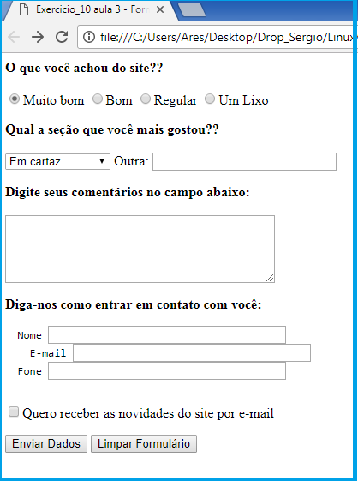

<!DOCTYPE html>

<html lang="pt - BR">

<head>

    <meta charset="UTF-8">

    <meta charset="UTF-8">

    <meta name="description" content="Formulário para preenchimento de dados de usuário">

    <meta name="author" content="Jones">

    <meta name="viewport" content="width=device-width, initial-scale=1.0">

    <title>Exercício - 8</title>

</head>

<body>

    <!--Início do formulário-->

    <form action="dados.php"></form>

        <!-- Seleção do tipo radio para saber o gosto sobre o site -->

        <h3>O que você achou do site??</h3>

        <input type="radio"> Muito bom

        <input type="radio"> Bom

        <input type="radio"> Regular

        <input type="radio"> Um Lixo

        <!-- Seleção única para saber qual melhor seção junto a uma caixa de texto caso não tenha a opção -->

        <h3>Qual seção você mais gostou??</h3>

        <select name="secao">

            <option value="cartaz" chechek>Em Cartaz</option>

            <option value="trilha">Trilha Sonora</option>

            <option value="fotos">Galeria de Fotos</option>

            <option value="bilheteria">Bilheteria</option>

        </select>

        &nbsp;Outra <input type="text">

        <!-- Caixa de texto para comentário / sugestões -->

        <h3>Digite seus comentários no campo abaixo:</h3>

        <textarea name="comentarios" id="comentarios" rows="5" cols="50"></textarea>

        <!-- Inputs para nome, email e fone -->

        <h3>Diga-nos como entrar em contato com você: </h3>

        Nome: <input type="text"><br>

        &nbsp;&nbsp;&nbsp;E-mail: <input type="email"><br>

        Fone: <input type="tel">

        <!-- Checkbox para receber novidades via email -->

        <p><input type="checkbox"> Quero receber as novidades do site por e-mail</p>

    </form>

    <!-- Botões para enviar os dados ou resetar o preenchimento -->

    <input type="submit" value="Enviar Dados">

    <input type="reset" value="Limpar Formulário">

</body>

</html>